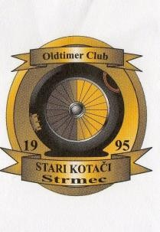
AUTO MOTO OLDTIMER KLUB STARI KOTAČI

3. ADRIATIC TOUR
26.09.2026. NOVI VINODOLSKI
Program: ( privremeni,vremena na trasi su okvirna )

SUBOTA 26.09.2026.
- 08:00 – 9:30 Prijave i administrativno-tehnički pregled u Novom Vinodolskom – Obala Kneza Branimira 1b -caffe bar MARNIE
https://maps.app.goo.gl/FFsRjzYZ3XFH4Loi7

● 9:30-10:30 izložba i prezentacija vozila sudionika, , doručak za sudionike caffe
bar Marnie, benzinske priče i druženje

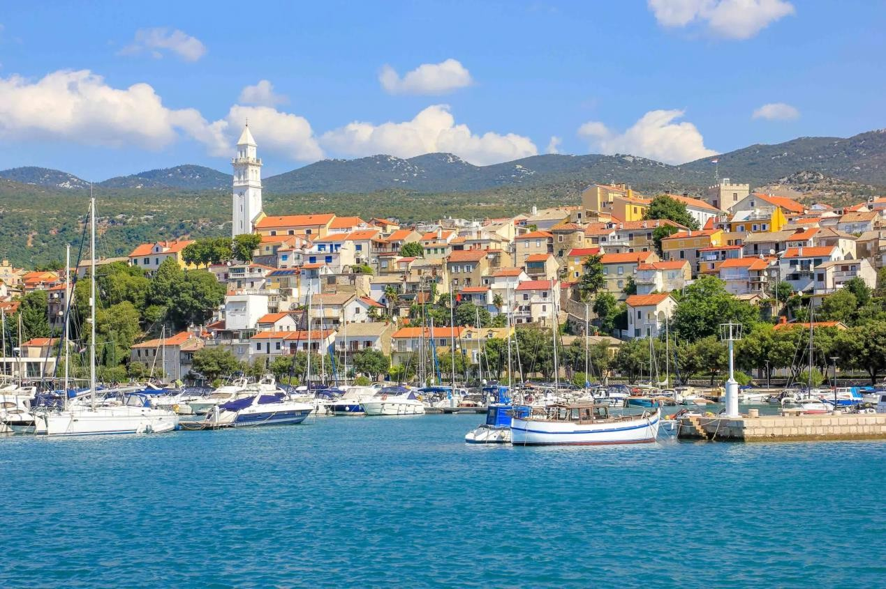
- doručak/kava – caffe bar MARNIE
- 10:00 obavezni briefing vozača i slikanje kod startne rampe
- 10:30 Start 1.etape – po startnim brojevima u razmacima od 1 minute

● 10:30 start 1.vozila, ostali sa 1 minutom razmaka
● 1.test preciznosti – po vlastitom izboru, za natjecatelje kao i za turiste- boduje se zasebno i najpreciznijeg vozača ili vozačicu očekuje lijepa nagrada
- vožnja trasom Novi Vinodolski – Selce
- ispiti točnosti parkiralište Selce – za natjecatelje
- vožnja trasom Selce – Bribir – Klenovica – Luka krmpotska
- 12:00 -14:00 Luka Krmpotska-buffet Forestia - pauza za ručak

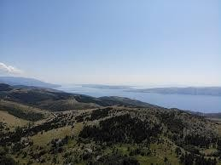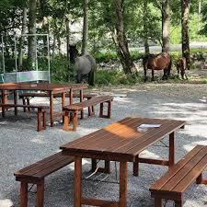
● 2.test preciznosti
- vožnja trasom Luka Krmpotska – Fužine
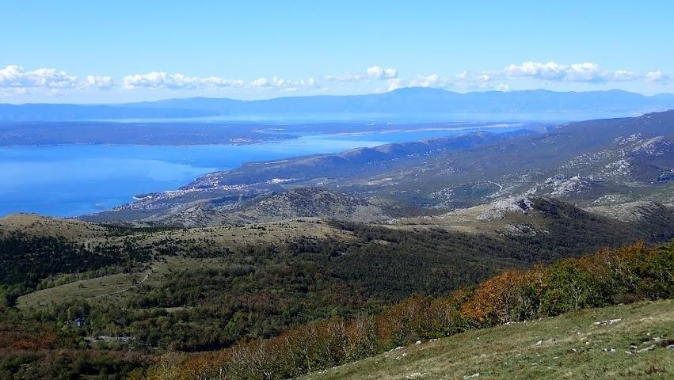

- 14:00 -16:00 Fužine - pauza za hlađenje motora i štrudl + kavu
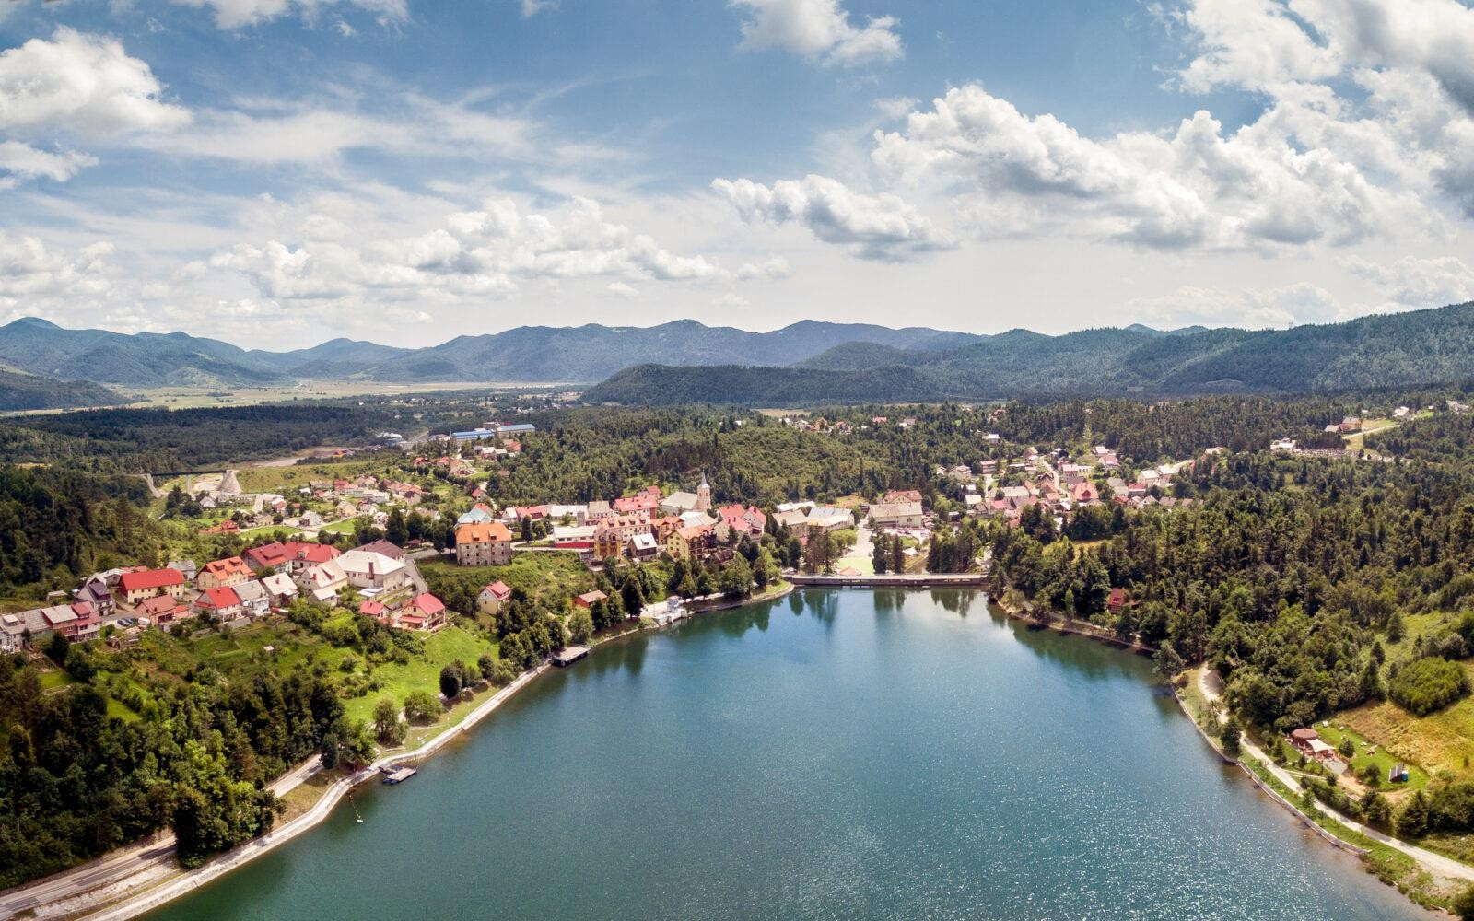

- nastavak trase Fužine- Zlobin- Hreljin- Tribalj-Crikvenica- Selce-Novi Vinodolski
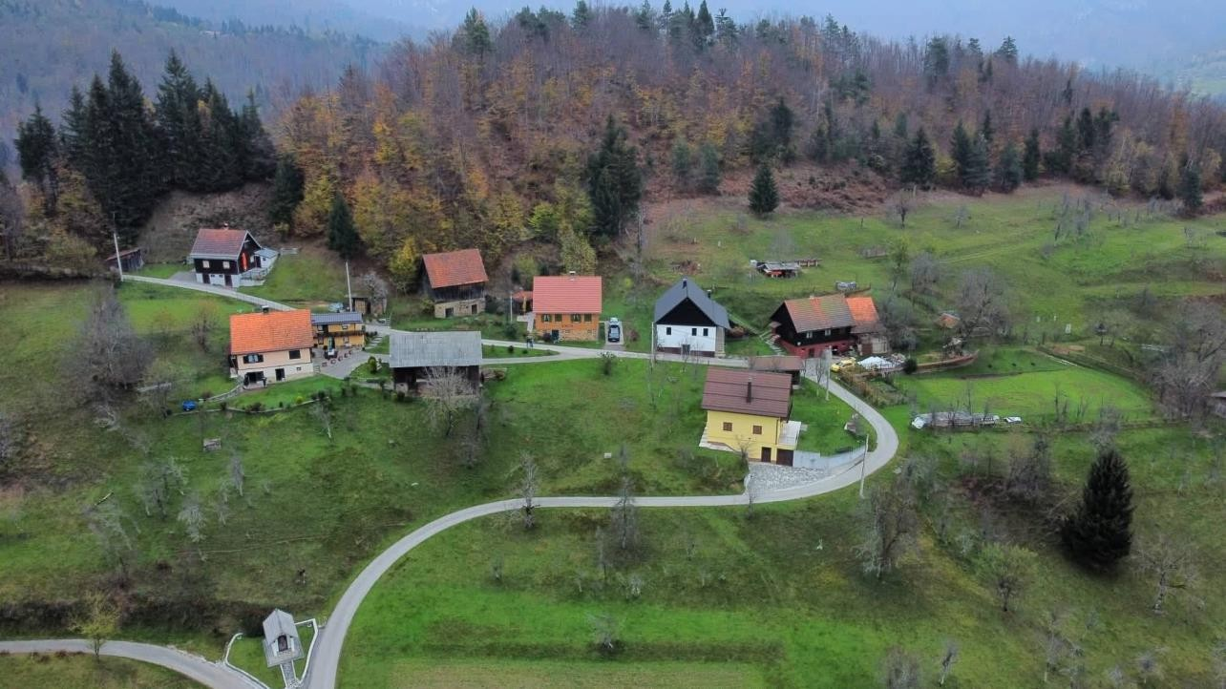

- cca.16:30 -17:30 cilj rally-a hotel Aminess Vival Lišanj*****,
- cca.18:00 večera na bazi švedskog stola hotel Aminess Vival Lišanj*****, dodjela priznanja i zahvalnica

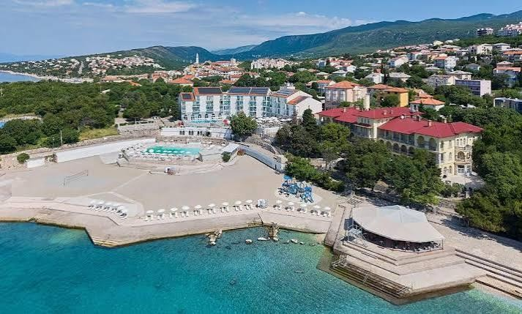

NEDJELJA, 27.09.2026.

Fakultativni izlet – vožnja brodićem-panoramska vožnja – polazak iz Crikvenice u 11:00 – cijena 10.- eura/po osobi
Poslije vožnje brodićem odlazak na zajedničku kavicu i nastavak benzinskih priča te odlazak kućama u ranim popodnevnim satima.

Veselimo se Vašem dolasku i sudjelovanju ! Vaš domaćin

AM OTK STARI KOTAČI, V.Nazora 13, 10434 Strmec/Sveta Nedelja , 098/93 22 126

www. starikotaci.hr facebook.com/otkstarikotaci1

